INFORME DE ACTIVIDAD DE MANTENIMIENTO DE SOFTWARE

Datos del integrante del grupo:
Nombre: Juan David Lozano
Id Banner: 100136960
Correo institucional: jlozan23@estudiante.ibero.edu.co

Repositorio creado:
https://github.com/Itsudka/Blog-CMS
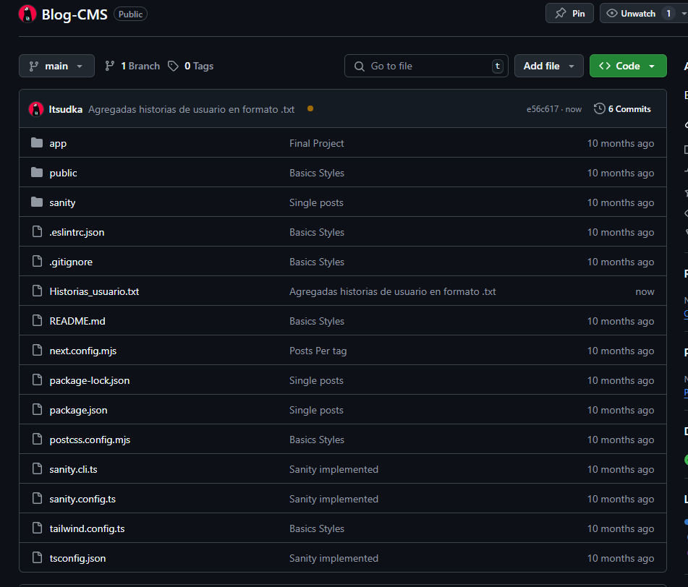

Historias de usuario
Se creó y subió un archivo llamado 'historias_usuario.txt' que contiene cinco historias de usuario básicas relacionadas con el uso del sistema CMS. Las historias están correctamente formateadas y disponibles en el repositorio para verificación.

Descripción de los pasos realizados y comandos Git usados

Inicialización del repositorio y primer commit
Captura:
Descripción: Se inicializa el repositorio local con `git init`.

Adición de archivo de historias de usuario
Captura:
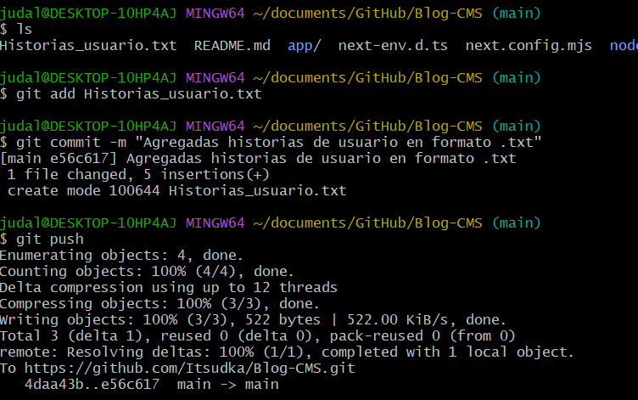
Descripción: Se creó el archivo `historias_usuario.txt` y se subió con `git add`, `git commit` y `git push`.

Creación y uso de ramas
Captura:
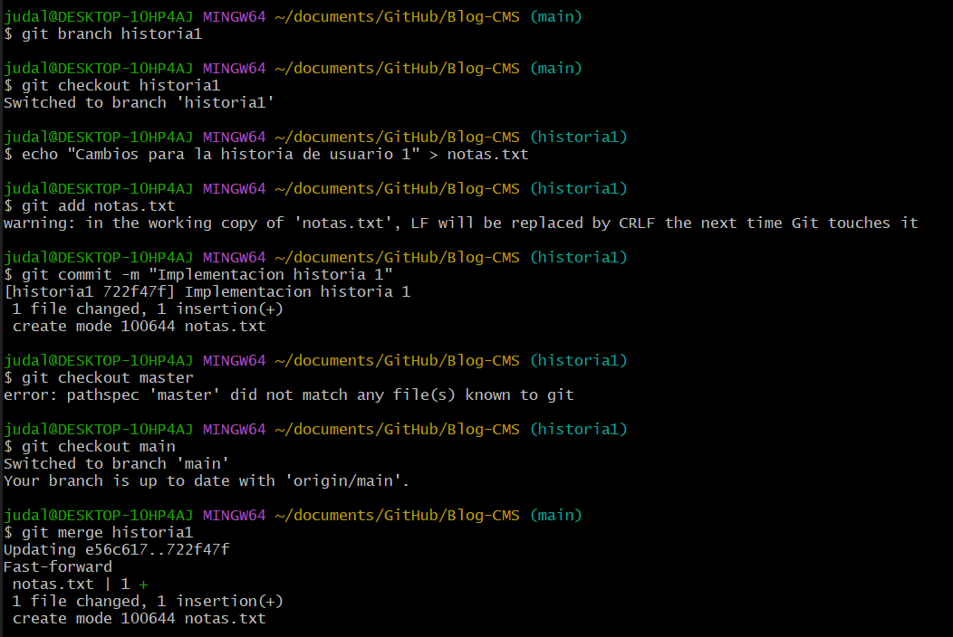
Descripción: Se crearon ramas llamadas `historia1`, usando `git branch` y `git checkout`. En cada rama se realizaron cambios y luego se fusionaron con `master` mediante `git merge`.

Uso de git status y git log
Captura:
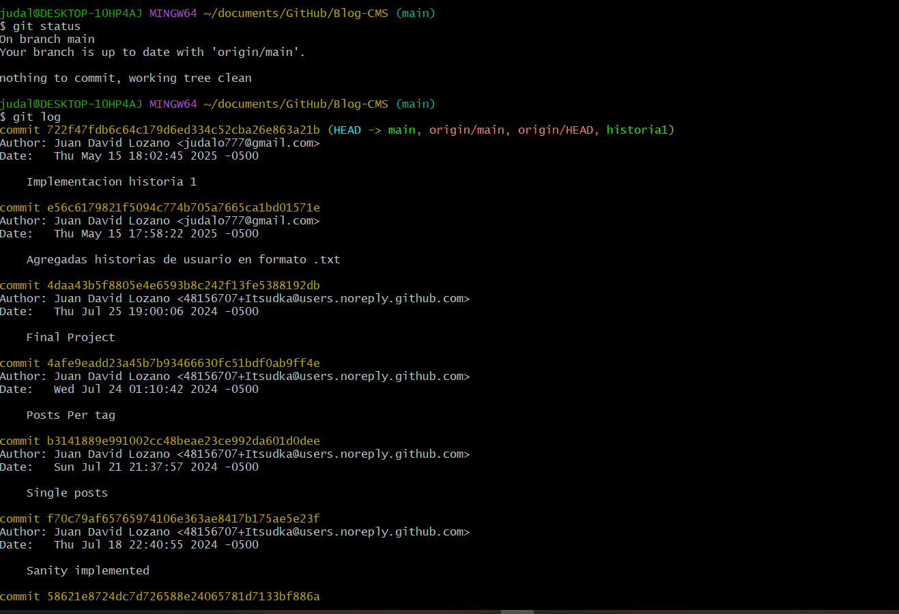
Descripción: Se ejecutó `git status` para verificar el estado del repositorio y `git log` para ver el historial de commits.

Conclusión:
Esta actividad demostró el dominio de las operaciones básicas de Git necesarias para el mantenimiento y la colaboración en proyectos de software. A pesar de realizarse de forma individual, se simuló un trabajo en equipo mediante el uso de ramas y commits separados por historias. Todos los requerimientos fueron cumplidos y son visibles en el repositorio proporcionado.

